İçindekiler

1. AMAÇ 2

2. GERÇEKLEŞTİRİM 2

3. KAPSAM 2

4. PROJE İÇERİĞİ 2

4.1. Roller 2

4.2. MasterPage 3

4.3. Tema 3

4.4. Menu 3

4.5. Veri 3

5. PROJE GELİŞTİRME SÜRECİ 4

# AMAÇ

Projemizin amacı Ege Üniversitesi Bilgisayar Mühendisliği bölümünde varolan 4. Sınıf Lisans Bitirme Tezlerinin öğrenciler ve öğretim üyeleri tarafından takibinin gerçekleşmesi ve de görüntülenmesini sağlayan bir web sitesi yapmaktır.

# GERÇEKLEŞTİRİM

Projenin gerçekleştirimini Microsoft Visual Studio 2010 ortamında yaptık. Veritabanı yaratmak için Microsoft SQL Server kullandık.

# KAPSAM

Projemizde ASP.NET’in temel bileşenleri ögeleri olan Standard Kontroller(Button,Table,CheckBox vb.), veritabanı işlemleri için Data Kontrolleri(GridView, FormView vb.), üyelik işlemleri için Login Kontrolleri, AJAX teknolojisi ve de Validation Kontrolleri kullandık.

Tasarım için resim dosyalarının, .skin dosyalarının ve .css dosyalarının bulunduğu bir tema kullandık.

# PROJE İÇERİĞİ

## Roller

Projemizde iki farklı rol bulunmaktadır. Bunlar öğretim üyelerinin bulunduğu “Teachers” rolü ve öğrencilerin bulunduğu “Students” rolüdür. Her iki rolün site üzerinde kullanabileceği farklı sayfaları vardır.

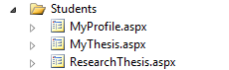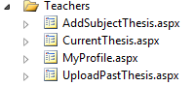

Yukarıdaki şekilde görüldiği gibi Students rolüne sahip olan kullanıcılara farklı sayfalar görünmektedir. Bu sayfalara giriş izinlerini ise web.config dosyasında yaptık aşağıdaki kod ile.

|  |
| --- |
| <location path="Students">  <system.web>  <authorization>  <allow roles="Students" />  <deny users="*" />  </authorization>  </system.web>  </location>  <location path="Teachers">  <system.web>  <authorization>  <allow roles="Teachers" />  <deny users="*" />  </authorization>  </system.web>  </location> |

Diğer tüm kullanıcılara ilgili sayfalar kapalıdır, izin verilen rol hariç.

## MasterPage

Web sitesinde sayfaların görünürlüğünde bir tutarlılık yaratmak için master page kullandık. Sitedeki tüm sayfalar bu master page kullanılarak yaratılmıştır.

## Tema

Projemiz için oluşturduğumuz CSS dosyamızı bir tema içinde kullandık. Böyle ilgili resim ve diğer görünüm dosyalarını (.skin vb) tek bir klasörde toplamış olduk.

## Menu

Site kullanıcılarının gerekli ana sayfalara rahat ulaşması için Navigation kontrolü olan Menu’yü kullandık.

## Veri

Projemizde iki farklı veritabanı bulunmaktadır. Bunlar Login kontrolünün otomatik oluşturduğu ASPNETDB ile kendimizin oluşturduğu BitirmeTezi veritabanıdır.

Siteye üye olan kişilerin giriş bilgileri ASPNETDB veritabanında tutulmaktayken kullanıcılara ait site amacına dair bilgiler BitirmeTezi veritabanında tutulmaktadır. Aşağıda BitirmeTezi veritabanın model görünümü bulunmaktadır.

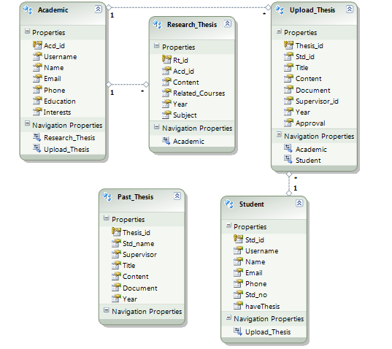

Veritabanımızda 5 farklı tablo bulunmaktadır. Rollere ait bireysel kullanıcı bilgilerini tuttuğumuz Academic ve Student tabloları vardır. Ayrıca geçmişte yapılmış olan tezlerin kaydının tutulduğu Past_Thesis, öğretim üyelerinin geçerli sene için belirlediği araştırma konularının bulunduğu Research_Thesis tablosu ve son olarak siteye kayıtlı olan Students rolündeki öğrencilerin hali hazırda yaptığı tezlerinin tutulduğu Upload_Thesis tabloları vardır.

Her bir öğrenci en fazla bir tane teze sahip olabilir. Burada Upload_Thesis, Student tablosundan referans almaktadır. Ayrıca yüklenen tez bir öğretim üyesiyle ilişkili olmak zorundadır.

Araştırma konularının tutulduğu Research_Thesis tablosunda Acd_id foreign key’i Academic tablosunu referans etmektedir. Öğretim üyelerine ait birden fazla araştırma konuları bulunabilir.

# PROJE GELİŞTİRME SÜRECİ

Projeye başlarken ilk olarak proje konumuz olan Bitirme Tezi Web Sitesi’nin işlevselliği hakkında düşündük. Siteyi kimlerin ne amaçla kullanacağını düşündük.

Sitenin kullanım amacının ardından sitenin genel bir görünüm taslağını yaptık. Bu taslağa göre ilgili temamızı css dosyasıyla birlikte oluşturduk.

Oluşturduğumuz master page ile birlikte içerik sayfalarını yarattık. Daha sonra veritabanını bağlayarak içerik sayfalarını işlevselleştiren code behind kodlarını yazdık.

Son olarak veritabanımıza hem site üzerinden hem de server üzerinden kayıtlar ekledik.

1. **SİTE KULLANIMI**

Giriş yapılmadan siteye girilince aşağıdaki gibi bir ana sayfa ekranı gelmektedir.

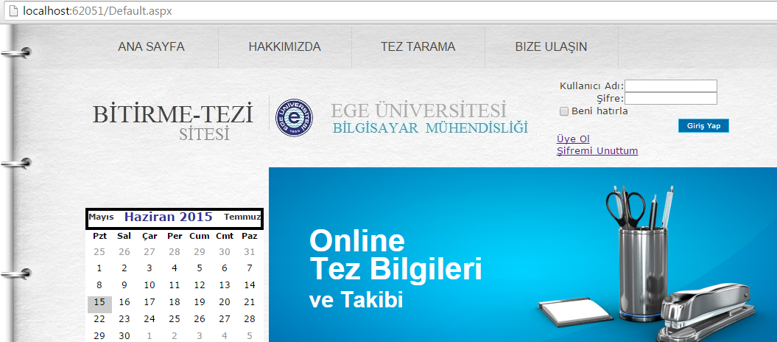

Kullanıcının giriş yapması için Login Panel bulunmaktadır. Ayrıca Menu vardır en üstte. Bu menüler siteyi kullanan tüm kişilere açıktır. Sırayla menü ögelerine girelim ve içeriklerine bakalım.

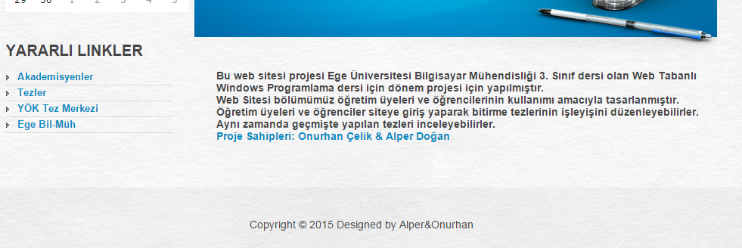

HAKKIMIZDA Menü’süne girince yukardaki gibi bir içerik görünmektedir. Sitenin ne amaçla yapıldığına dair kısa bir bilgi sunulmaktadır.

TEZ TARAMA Menü’süne girince aşağıdaki gibi bir içerik karşımıza gelir. Siteye yüklenen eski tarihli tezler ve onaylanmış tezler bu sayfada bulunmaktadır.

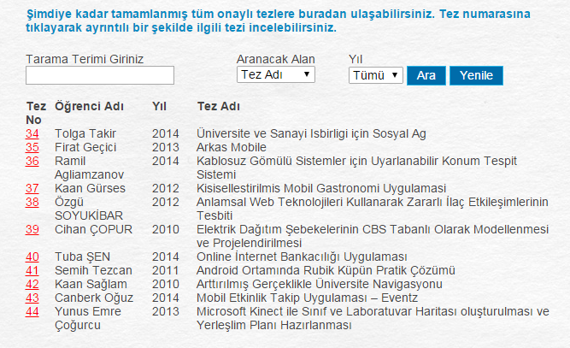

Şimdi herhangi bir tezin numarasını tıklayarak teze dair ayrıntılı bilgileri görüntüleyelim. Aşağıdaki gibi bir pop up windows açılacaktır.

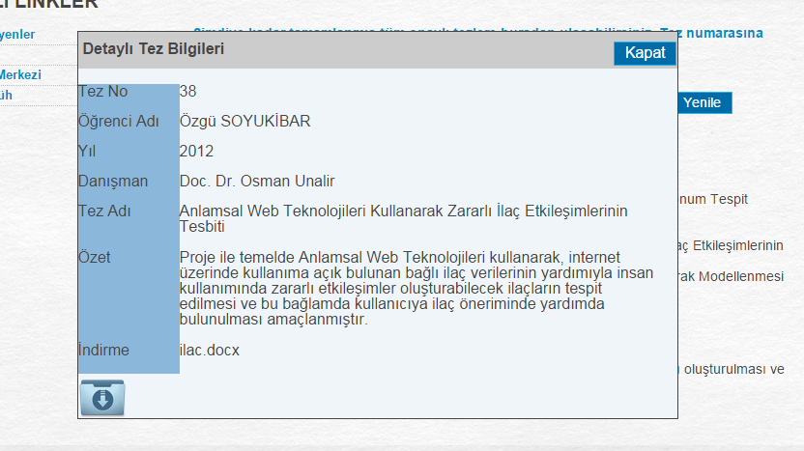

Buradan tezin ayrıntılarını inceleyip en alttaki ImageButton ile tez dökümanını bilgisayarımıza indirebiliriz.

Ayrıca Tez Tarama bölümünde istediğimiz bir tezin adına, danışmanına veya yılına göre bir arama gerçekleştirebiliriz. Aşağıda arama yapıldıktan sonraki gelen tablo görünümü bulunmaktadır.

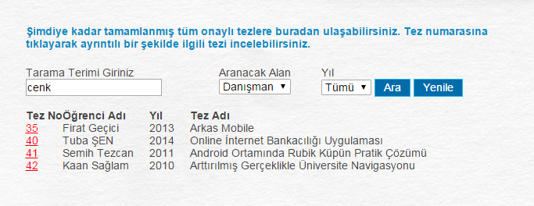

Şimdi de BİZE ULAŞIN Menü’süne girelim. Bu sayfanın içeriği aşağıdaki şekildedir. Site yöneticilerine bir mesaj göndermek için bu sayfa herkes tarafından kullanılabilir.

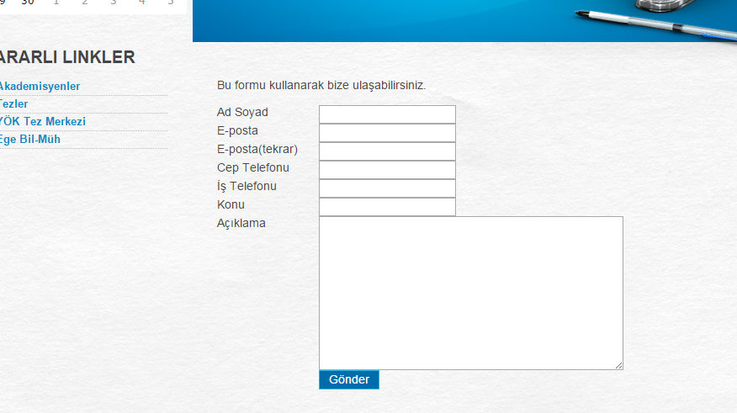

Şimdi de giriş yapmamış şekilde sitedeyken “Üye Ol”a tıklayarak üyelik sayfasına gidelim. Aşağıdaki gibi bir içerik bizi karşılayacaktır. Siteye üye olacak kişi öncelikle rolünü seçmelidir.(Öğrenci/Akademisyen). Ardından role ait üyelik formunu doldurup üyeliğini gerçekleştirir. **Akademisyen olarak üye olmak için bir Akademisyen Anahtar’ı gerekmektedir. Bu anahtar değeri “1982”dir.**

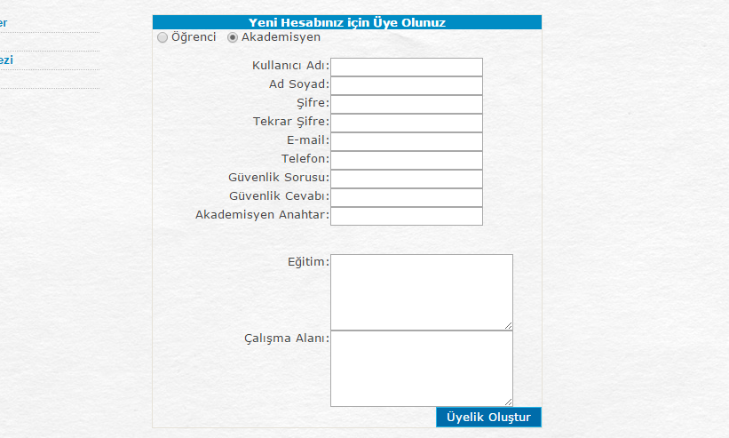

Akademisyen olarak üye olup giriş yaptıktan sonra sitenin login kısmı aşağıdaki gibi değişmektedir. Bu kısım öğrenci rolü için farklı sekmeler bulundurmaktadır.

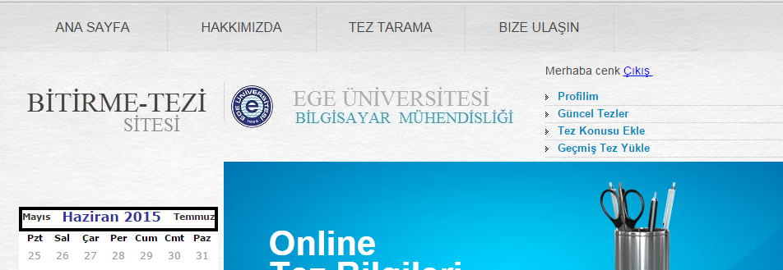

Akademisyen olarak Profilim sayfasına girersek aşağıdaki gibi bir içerik gelecektir. Burada ilgili kullanıcı kendi kişisel bilgilerini görebilir ve Öğrenim, İlgi Alanı ile Telefon kısımlarını değiştirebilir. Ayrıca şifresini de değiştirebileceği ChangePassword kısmı bulunmaktadır bu sayfada.

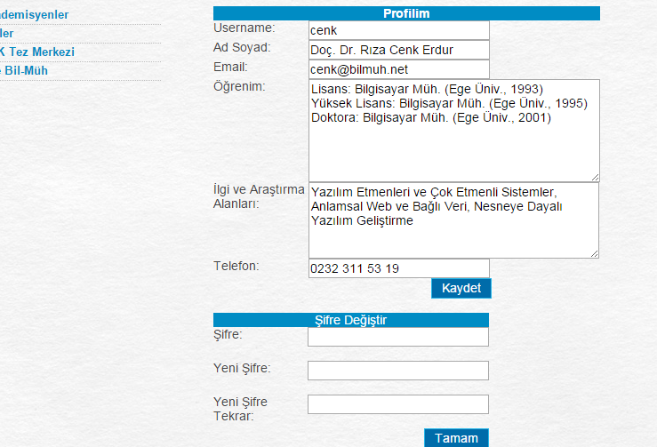

Akademisyen olarak şimdi de Güncel Tezler sayfasına girelim. Güncel Tezler sayfasında giriş yapan akademisyenden ilgili yıl içinde tez alan öğrencilerin tezlerinin listesi gelir. Akademisyen bu teze ait bilgilere ve dökümana ulaşıp incelemede bulunabilir. Aynı zamanda tezi onaylabilir.

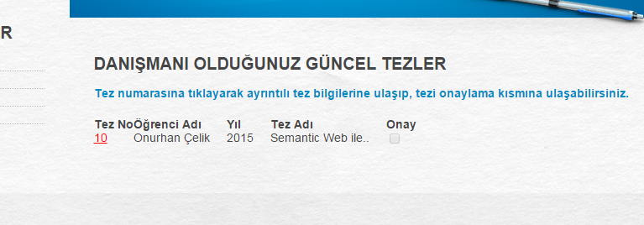

Tez numarasını tıklarsa aşağıdaki ekran gelir. Onayla butonuna basarsa tez onaylanmış olarak kaydedilir veritabanında ve sitede.

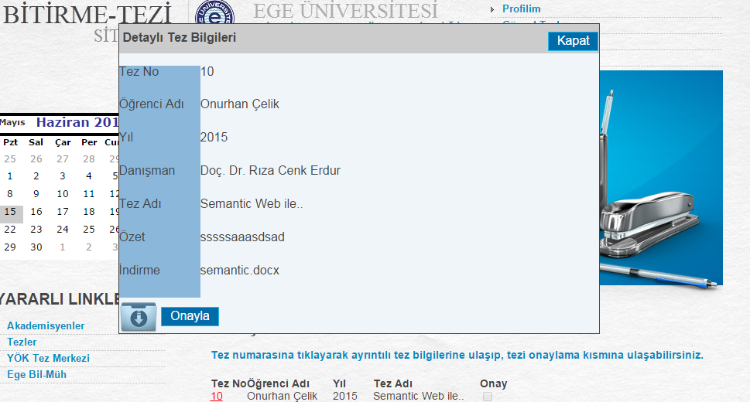

Şimdi de akademisyen olarak Tez Konusu Ekle sayfasına bakalım. İlgili sayfa içeriği aşağıdaki gibidir.

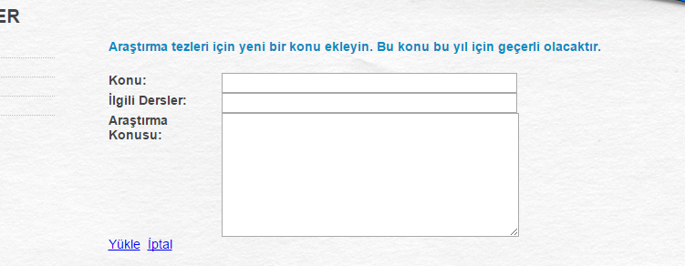

Son olarak akademisyen olarak Geçmiş Tez Yükle sayfasına bakalım. Sayfa içeriği aşağıdaki gibidir.

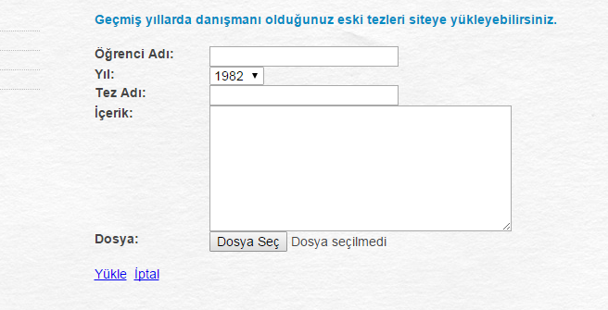

Şimdi de öğrenci olarak giriş yapalım. Login kısmındaki sekmeler öğrenciye özel olarak değişmiştir.

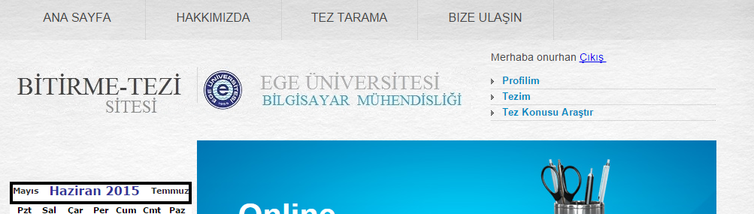

Tezim adlı sekmeye girersek öğrencinin yükleyip üzerinde çalıştığı tez karşımıza çıkar. Eğer yüklediği bir tez yoksa tez yüklemesi için gereken bir form ekranı gelir. Aşağıda her iki durum için ayrı ayrı ekran görüntüleri bulunmaktadır.

